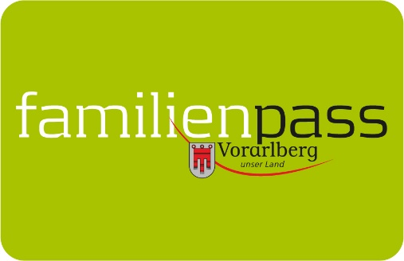

Gemeindeblätter Dezember 2022

Familienpass für das Jahr 2023
Mit den Familienpass NEWS, die Ende November mit der Post verschickt wurden, bekommen alle Familien auch den Familienpass für das Jahr 2023. Bei der Gelegenheit werden sie gebeten, die Daten zu kontrollieren, die auf dem Familienpass angeführt sind. Sollten Fehler abgedruckt sein, können sie dies im Gemeindeamt oder unter info@familienpass-vorarlberg.at melden.
Zudem enthält jeder Brief den Zugangscode für die Familienpass-App. Die App steht zum Gratis-Download im App Store oder bei Google Play zu Verfügung. Alle aktuellen Angebote und Aktionen, alle Partnerbetriebe und Vergünstigungen sowie der Familienpass in digitaler Form sind über die App abrufbar.
Im digitalen Familienpass wird die Jahreszahl automatisch aktualisiert. Den digitalen Familienpass können Familien gern beim Familienskitag am 15. Jänner 2023 vorweisen.

Vorarlberger Familienpass
Tel 05574-511-24159
info@familienpass-vorarlberg.at
www.vorarlberg.at/familienpass

